OA 21 | 3. Calcula la medida de cada ángulo indicado y escríbela en el recuadro.  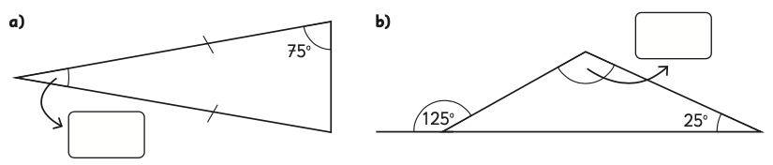 | 6° Básico  Tomo 1  Capítulo 6  Ángulos en triángulos.

